



BLOBS ELEVEN

RUN BLOB RUN

EIN KÖNIGREICH FÜR EINEN BLOB

HERR DER BLOBS

BLOB WARS

UNKHNOWN BLOBGROUNDS

BLOB FIELDS

Bloben ist INNN

Leicht Lernen mit BLOB

er Blobt und lernt



Mit abgeschlossenen Lernaufgaben bekommt man Coins mit denen man coole Outfits für den Blob erwerben kann

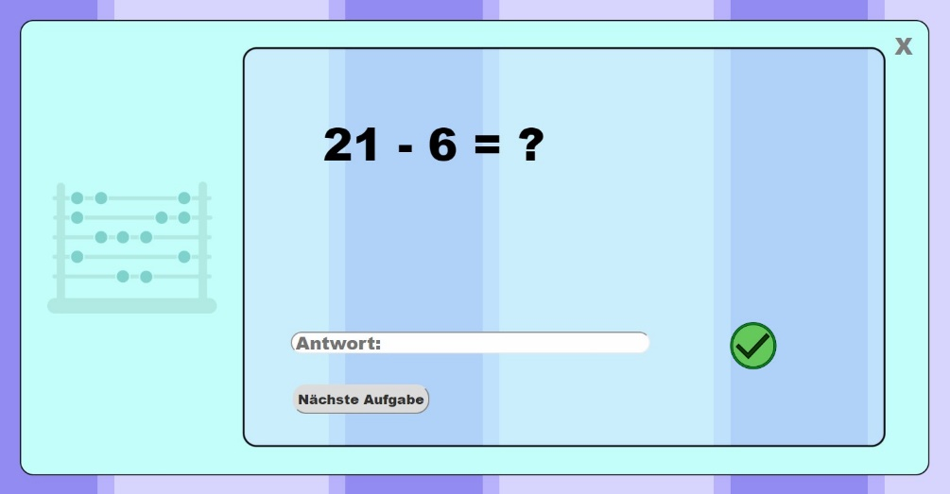

Mathe macht Spaß!

 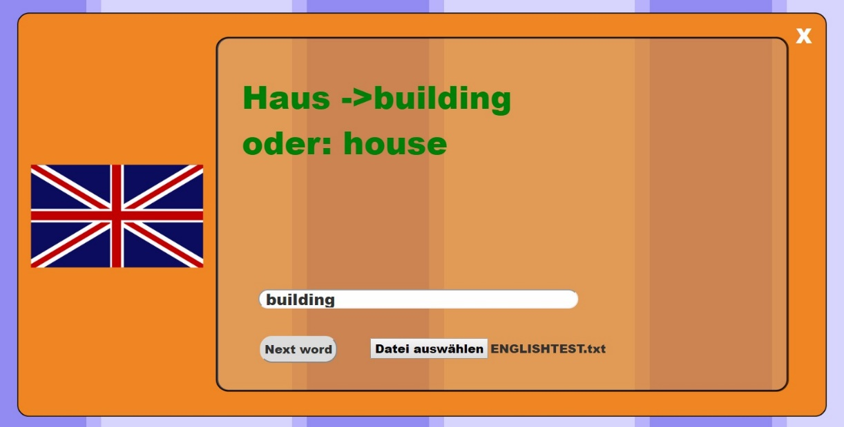

Wir bieten auch eine Möglichkeit Englisch Vokabeln abzufragen.

Eine simple aber effektive Methode Englisch zu lernen -|NO EMOJI|-

Ein Bespiel für Englischbeispiele

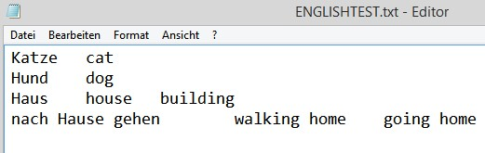



Projektleiter

Philipp Kollau

Entwickler  
Severin Mairinger  
Marc Koppler

Grafik  
Michael Kaser  
Michael Frühwirth

Marketing  
Bernd Altmanninger